Вимоги до оформлення контрольних робіт
Загальний обсяг контрольної роботи не повинен перевищувати обсяг у 15 сторінок машинописного тексту без списку літературних джерел.
Структура роботи: титульний аркуш, зміст (із зазначенням номеру сторінки, на якій починається той чи інший пункт змісту), вступ (на вимогу викладача), основна частина роботи, висновки, список використаної літератури. Слова ВСТУП, ВИСНОВКИ, СПИСОК ВИКОРИСТАНОЇ ЛІТЕРАТУРИ набирати великими літерами.
Параметри сторінки: відступ зверху та знизу – 2 см, зліва – 3 см, справа – 1 см.
Форматування тексту: шрифт – Times New Roman (не розряджений, без зміщення), розмір – 14 пунктів, рівняння – по ширині, відступ для першого рядка абзацу – 1,25 см, міжрядковий інтервал – полуторний, інтервал між абзацами – 0 пунктів зверху і знизу. Номери сторінок ставити у правому верхньому кутку аркуша, титульну рахувати першою (номер не ставиться), зміст - сторінка 2 (друга), вступ – 3 (третя).
Назви розділів та підрозділів основної частини роботи виділяються жирним шрифтом, вирівнюються по центру та відділяються одне від одного і від основного тексту одним порожнім рядком (клавіша Enter). Текст основної частини (власне розв’язання завдань контрольної роботи) викладається без розриву сторінок та із зазначенням посилань на літературні джерела:
Статистичні дані підтверджено проведеним опитуванням [5, с. 138].
При посиланні на літературні джерела в квадратних дужках вказують порядковий номер за списком використаної літератури та номер сторінки (в оригіналі джерела).
Зверніть увагу!
Крапка в кінці речення ставиться після квадратної дужки.
При виконанні роботи повинні бути посилання на літературні джерела, наведений цифровий матеріал, таблиці (див. Додаток А), рисунки (див. Додаток А).
Список використаної літератури має містити лише ті джерела, які були безпосередньо використані при написанні роботи (7-10 пунктів). При складанні списку літератури потрібно дотримуватися такої послідовності:
1. Конституція України
2. Закони України.
3. Укази Президента України.
4. Постанови Верховної Ради України.
5. Постанови, Декрети, рішення Кабінету Міністрів України.
6. Накази, інструкції, положення міністерств і відомств.
7. Навчальна література, монографії, наукові праці, статті (у алфавітному порядку за прізвищем автора) із вказаними вихідними даними (в т.ч. місце і рік видання).
7. Інтернет-ресурси.
Після встановлення правильної послідовності, літературні джерела розташовують в алфавітному порядку.
Приклади оформлення бібліографії джерел див. Додаток Б.
Рисунки розміщують відразу після посилання на них у тексті і нумерують послідовно в межах питання, яке розглядається.
Таблиці також розміщують відразу після посилання на них у тексті. Вони повинні бути простими і зрозумілими.
При використанні в контрольній роботі формул обов’язково вказуються значення символів.
Відповіді на запитання повинні бути повними й обґрунтованими. У висновках необхідно відобразити самостійні узагальнення й пропозиції, які послідовно відображають результат аналізу й вивчення літературних джерел з кожної проблеми.
Додаток А
Зразок оформлення таблиць та рисунків

Таблиця 2.3
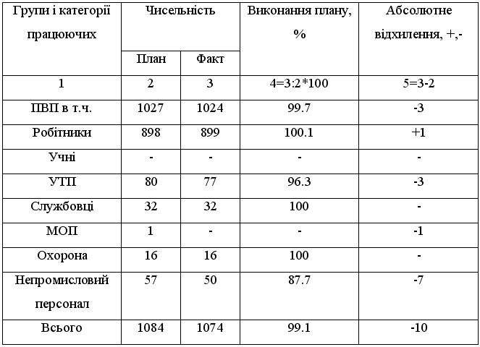
Виконання робочого навантаження

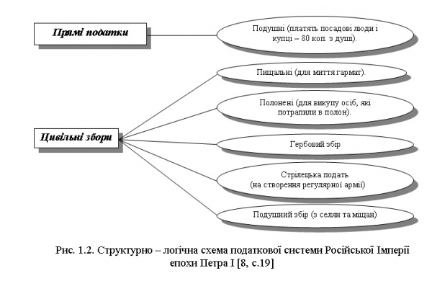
Додаток Б
ПРИКЛАДИ ОФОРМЛЕННЯ БІБЛІОГРАФІЧНОГО ОПИСУ
(відповідно до ДСТУ 8302:2015)

Характеристика джерела | Приклад оформлення
Один автор | - Іванова В. Д. Технологія виробництва продуктів бджільництва : курс лекцій. Миколаїв : МДАУ, 2009. 245 с.  - Браун Д. Код да Вінчі. Харків : КСД, 2006. 478 с.  - Пономарьов А. П. Українська етнографія : курс лекцій. Київ : Либідь, 1994. 315 с.  - Прищенко С. В. Кольорознавство : навч. посіб. 3-тє вид., випр. і допов. Київ : Кондор, 2018. 436 с.  - Parker J. Principles of scientific research. 7th ed. London : Editorial, 2017. 301 p.
Два (три) автори | - Боярин М. В., Нетробчук І. М. Основи гідроекології: теорія й практика : навч. посіб. Луцьк : Вежа-Друк, 2016. 365 с.  - Вихованець І. Р., Городенська К. Г. Теоретична морфологія української мови. Київ : Пульсари, 2004. 398 с.  - Артеменко А. П., Бобловський О. Ю. Від глобалізації до індивідуалізації: топологія міжкультурної взаємодії : монографія. Харків : Щедра садиба плюс, 2014. 215 с.  - Клименко Н. Ф., Карпіловська Є. А., Кислюк Л. П. Динамічні процеси в українському лексиконі. Київ : Вид. дім Дмитра Бураго, 2008. 336 с.  - Коваленко А. Д., Герасимчук О. П., Данилюк А. С. Міжнародне кредитування. 2-ге вид. Київ : Наука, 2018. 155 с.  - Wilson D., Lister P., Andrews A. Modern surgery. Manchester : MAN, 2011. 240 p.
Чотири і більше  авторів | - Астрономія : навч. посіб. / І. А. Климишин та ін. Одеса : Астропринт, 2012. 352 с.  - Міжнародна торгівля / Ю. Г. Козак та ін. 5-те вид., перероб. та допов. Київ : Центр учб. літ., 2015. 272 с.  - Сучасна українська мова / О. М. Григор’єв та ін. 3-тє вид., перероб. Київ : Либідь, 2005. 488 с.  - Referencing styles / G. R. Edwards et al. Los Angeles : International Publishing, 2010. 280 p.
Без автора (з редактором тощо) | - Економічна енциклопедія / за ред. В. В. Шевченка. Київ : Альманах, 2016. 304 с.  - Атлас зоології / уклад.: Х. Тола, Є. Інф’єста. Харків : Ранок, 2005. 96 с.  - Мінералогічний словник / уклад.: В. С. Білецький, В. Г. Омельченко, Г. Д. Горванко. Маріуполь : Сх. вид. дім, 2016. 488 с.  - Routledge handbook of international statebuilding / ed. by D. Chandler, T. D. Sisk. London : Routledge, 2013. 448 p.
Багатотомний  документ | - Антологія української юридичної думки / Ін-т держави і права ім. В. М. Корецького НАНУ ; за заг. ред. Ю. С. Шемшученка. Київ : Юрид. кн., 2002. Т. 1 : Загальна теорія держави і права, філософія та енциклопедія права. 568 с.  - Етимологічний словник української мови : у 7 т. / уклад.: Р. В. Болдирєв та ін. Київ : Наук. думка, 1989. Т. 3 : Кора—М. 552 с.  - Шишкін В. І. Судові системи країн світу : навч. посіб. : у 3 кн. Київ : Юрінком Інтер, 2001. Кн. 2. 336 с.  - Мала гірнича енциклопедія : у 3 т. / за ред. В. С. Білецького. Донецьк : Донбас, 2007. Т. 2 : Л-Р. 652 с.
Частина книги (розділ тощо) | - Шевченко Р. О. Особливості селекції яблунь. Практикум з ботаніки / ред. О. С. Самійленко. Херсон, 2018. С. 22—36.  - Ярошевич Н. Б., Чубка О. М., Якимів А. І. Інструменти боргового фінансування суб’єктів підприємництва в Україні: правовий статус, структурна динаміка, податкові наслідки. Теорія та методологія формування інвестиційно-фінансової стратегії розвитку національного господарства : монографія / за ред. Л. М. Савчук, А. В. Череп. Дніпро, 2019. С. 55—89.  - Goehr L. The concept of opera. The Oxford handbook of opera / ed. by H. M. Greenwald. Oxford, 2014. P. 92—136.
Стаття в журналі | - Зайцева О. М. Варіантність у родовій категоризації іменників: (на матеріалі мовлення сучас. укр. телебачення). Вісник Київського національного лінгвістичного університету. Серія «Філологія». 2018. Т. 21, № 1. С. 121-130.  - Кольцова Я. І., Нікітін С. В. Одержання пористих склокристалічних матеріалів з використанням паливного шлаку. Питання хімії та хімічної технології. 2020. № 1. С. 33—38. DOI: 10.32434/0321-4095-2020-128-1-33-38 (дата звернення: 11.06.2020).  - Капируля М. Ядерний тероризм в сучасній міжнародній системі. Актуальні проблеми міжнародних відносин. 2008. Вип. 73, ч. 2. С. 66-68.  - Chua N. Y., Lundbye J. Endovascular catheter as a rewarming method for accidental hypothermia. Therapeutic hypothermia and temperature management. 2012. Vol. 2, no. 2. P. 89-91. URL: https://doi.org/10.1089/ther.2012.0001 (date of access: 06.05.2020).
Дисертація | - Герасименко Ю. А. Рецепція української історії в західноєвропейській прозі кінця XX – початку XXI століття : дис. … канд. філол. наук : 10.01.05. Бердянськ, 2018. 259 с.  - Наконечний А. Б. Примусове відчуження земельних ділянок за законодавством України : дис. … канд. юрид. наук : 12.00.06. Одеса, 2015. 225 с.  - Урба С. І. Пріоритети та інструменти розвитку аграрного сектора в системі забзепечення економічної безпеки України : дис. … д-ра екон. наук : 08.00.03. Львів, 2019. 562 с.
Матеріали конференції  Тези доповіді | - Святецька А. В. Діалектизми у повісті М. Коцюбинського «Тіні забутих предків» : семантико-стилістичний аспект. Стратегії розвитку та пріоритетні завдання філологічних наук : матеріали Всеукр. наук.-практ. конф., м. Запоріжжя, 19—20 жовт. 2018 р. / Класич. приват. ун-т. Запоріжжя, 2018. С. 19—23.  - Киридон А., Троян С. М. Грушевський і основні етапи українського державотворення. Міжнародна наукова конференція до 150-річчя М. С. Грушевського : тези доп., 17 верес. 2016 р., Острог / редкол.: Винар Л.-Р. та ін. Острог, 2016. С. 44—47.  - Івченко В. О. Проблема правового регулювання імпічменту в Україні. Актуальні проблеми сучасної науки і правоохоронної діяльності : тези доп. учасників XXV Наук.-практ. конф. курсантів та студентів, м. Харків, 17 трав. 2018 р. / Харків. нац. ун-т внутр. справ. Харків, 2018. С. 35—36.
Закон, нормативний акт | - Про забезпечення функціонування української мови як державної : Закон України від 25.04.2019 р. № 2704-VIII : станом на 19 квіт. 2020 р.  URL: https://zakon.rada.gov.ua/laws/show/2704-19 (дата звернення: 11.06.2020).  - Митний кодекс України : Закон України від 13.03.2012 р. № 4495-VI : станом на 02 квіт. 2020 р. URL: https://zakon.rada.gov.ua/laws/show/4495-17 (дата звернення: 09.06.2020).  - Про грошове забезпечення військовослужбовців, осіб рядового і начальницького складу та деяких інших осіб : Постанова Каб. Міністрів України від 30.08.2017 р. № 704 : станом на 29 січ. 2020 р. URL: https://zakon.rada.gov.ua/laws/show/704-2017-%D0%BF (дата звернення: 05.05.2020).  - Про відзначення державними нагородами України працівників Національного університету «Чернігівська політехніка» : Указ Президента України від 09.06.2020 р. № 215/2020. URL: https://www.president.gov.ua/documents/2152020-34077 (дата звернення: 11.06.2020).  - Про іменні стипендії Верховної Ради України для молодих учених — докторів наук : Постанова Верховної Ради України від 05.02.2019 р. № 2676-VIII. Голос України. 2019. 19 лют. С. 4.  - Про затвердження Порядку присудження наукових ступенів і присвоєння вчених звань : Постанова Каб. Міністрів України від 28.06.1997 р. № 644. Офіційний вісник України. 1997. № 27. С. 105.  - Конституція України : від 28.06.1996 р. : станом на 01 січ. 2006 р. Київ : Ін Юре, 2006. 144 с.
Електронні  ресурси | - «Файлу» чи файла»: який родовий відмінок слова «файл»?. Kyiv Dictionary. URL: https://www.kyivdictionary.com/uk/grammar/uk/consulenza-linguistica/vypusk3/failu-faila/ (дата звернення: 20.05.2020).  - Офіційний курс гривні щодо іноземних валют на дату 11.06.2020. Національний банк України. URL: https://bank.gov.ua/ua/markets/exchangerates?date=11.06.2020&amp;period=daily (дата звернення: 11.06.2020).  - Приймак Д. М., Томіленко О. В., Ковальчук З. Ю. «Підодіяльник»: як правильно сказати українською?. Kyiv Dictionary. URL: https://www.kyivdictionary.com/uk/grammar/uk/how-to-say/pidodiialnyk/ (дата звернення: 09.06.2020).  - Київський національний університет імені Тараса Шевченка. URL: http://www.univ.kiev.ua/ (дата звернення: 05.11.2019).  - APA Style Introduction. Purdue University. URL: https://owl.purdue.edu/owl/research_and_citation/apa_style/apa_style_introduction.html (date of access: 09.06.2020).

